Automatizační cvičení

|  |  |  |  |  |
| --- | --- | --- | --- | --- |
| **A4** | 205 – nelineární elektropneumatika | | | |
| Paikrt Zdeněk | |  | 1/6 | Známka: |
| 22.1.2020 | | 29.1.2020 |  | Odevzdáno: |

Zadání:

Navrhněte nepřímé releové ovládání pneupohonů s činností podle zadaného nelineárního harmonogramu s přepínáním fází.

Zadaný harmonogram: B+ A+ C+ A- B- C-

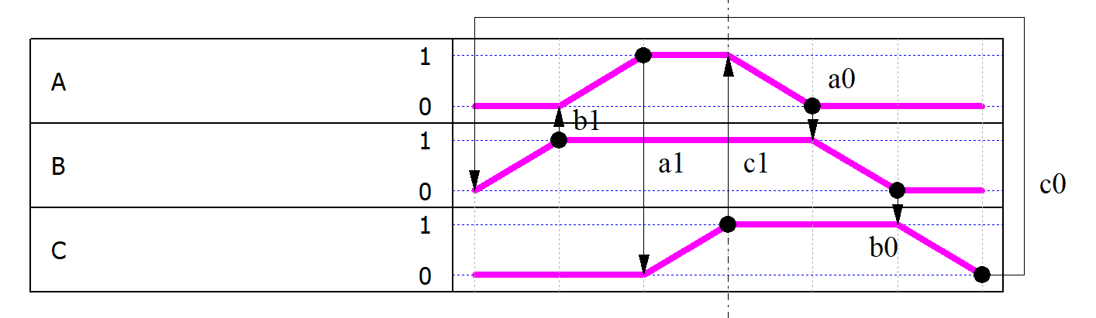Harmonogram:

L2

L1

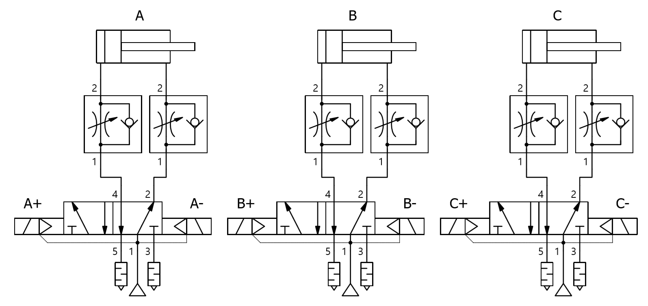Schéma zapojení:

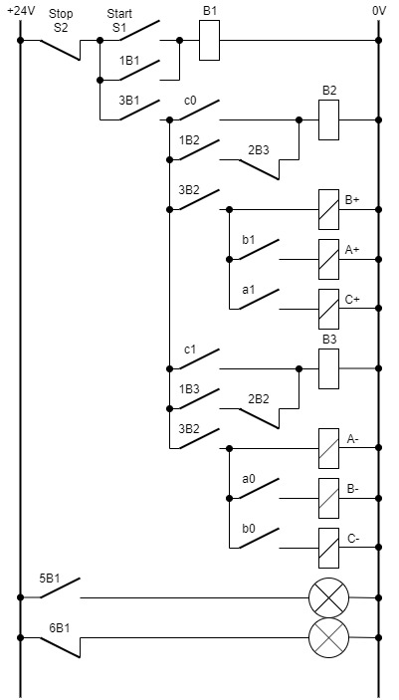

Start/Stop obvod

Přepnutí do první fáze

Vysunutí B

Vysunutí A

Vysunutí C

Přepnutí do druhé fáze

Zasunutí A

Zasunutí B

Zasunutí C

Zapnuto

Vypnuto

Závěr:

Mnou navržený obvod funguje a splňuje zadání. Přepínání fází je umístěné při sepnutí koncového spínače c0 a koncového spínače c1.